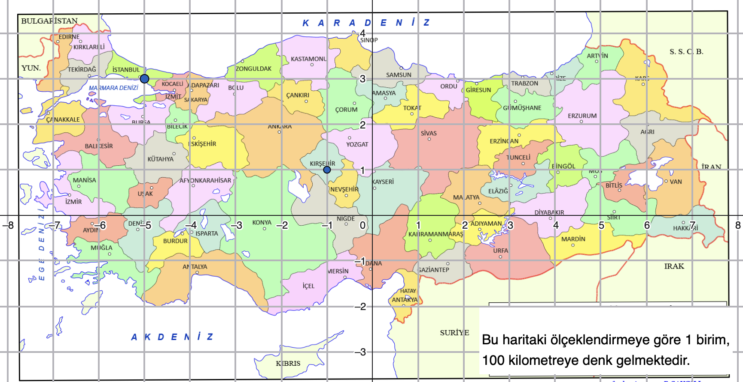
Aşağıdaki Türkiye iller haritası analitik düzlem üzerinde verilmiştir. Bu haritadan yararlanarak aşağıdaki soruları çözünüz.
- Kırşehir’den yola çıkacak olan bir araç, deposunda 20 litre benzin olduğunu fark etmiştir. Normalde 1 litre benzin ile 15 kilometre gidebilen bu araç, deposundaki tüm benzini kullanarak hangi şehirlere gidebilir? (Gidilen yolu otoyol olarak değil, kuş uçuşu mesafe olarak düşününüz.)

- Bu haritadaki x-ekseni üzerine kurulacak bir trafo merkezinden İstanbul ve Kırşehir illerine yeraltından elektrik kabloları çekilecektir. İki şehir belediyesi de trafo merkezinden çekilecek olan hat için eşit uzunlukta kablolar kullanacaklardır. Bu kabloların kullanılabileceği bir trafo merkezi kurmak için hangi koordinatlar seçilmelidir? Trafo merkezi hangi şehrin sınırları içerisinde yer alır?

- İstanbul’a bağlanan kablonun denklemini oluşturup ardından bu kablonun Afyonkarahisar’daki (-4,1) noktasından geçip geçmediğini kontrol ediniz.

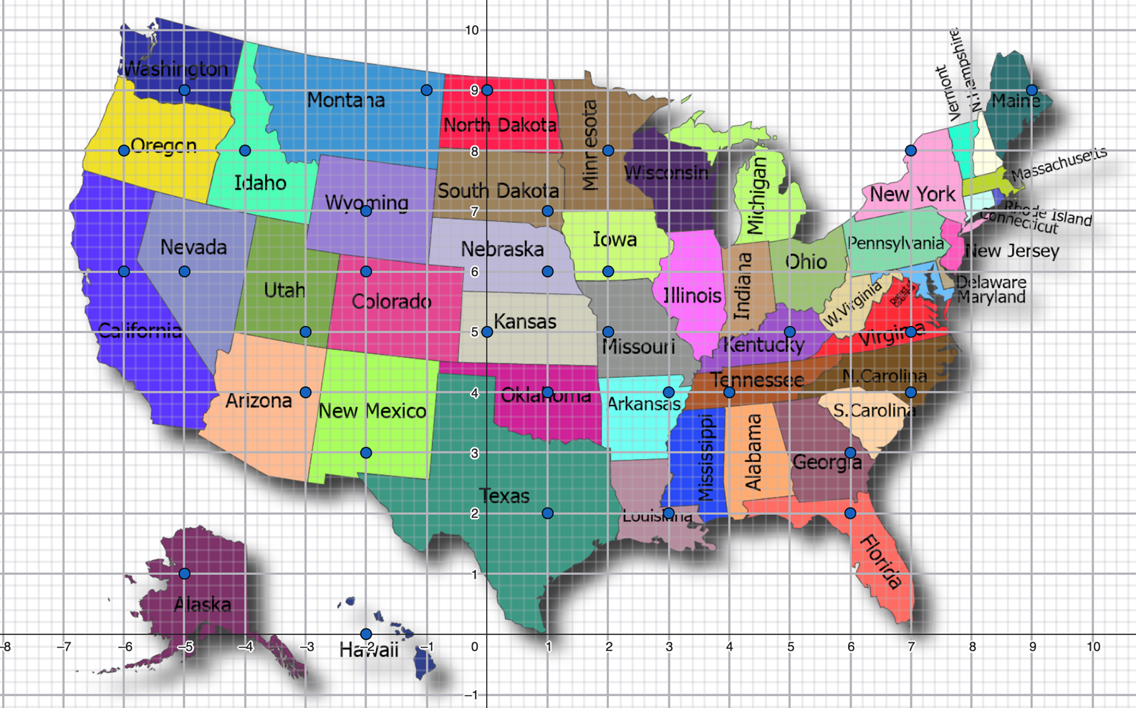
- Aşağıdaki Amerika eyaletleri haritası analitik düzlem üzerinde verilmiştir. Bu haritadan yararlanarak aşağıdaki soruları çözünüz. Uçağın doğrusal bir rotada ilerlediğini kabul ediniz.

- Oregon eyaletinden Florida eyaletine uçan bir uçağın izleyeceği en kısa rotanın denklemini yazınız.

- Bu denkleme göre, aşağıdaki şehirlerin üzerinde işaretli noktaların hangilerinin bu rota üzerinde olduğunu belirleyiniz.

- Colorado
- Oklahoma
- Kansas
- Arkansas
- Wyoming

- Aşağıdaki ifadedeki boşluğu doldurunuz.

Uçak gideceği yolun üçte birini gittikten sonra yolcu aktarması yapmak için ........... eyaletine inmiştir. Daha sonra kalan yolun dörtte birini gittikten sonra ikinci bir aktarma için ........... eyaletinde durmuştur.

